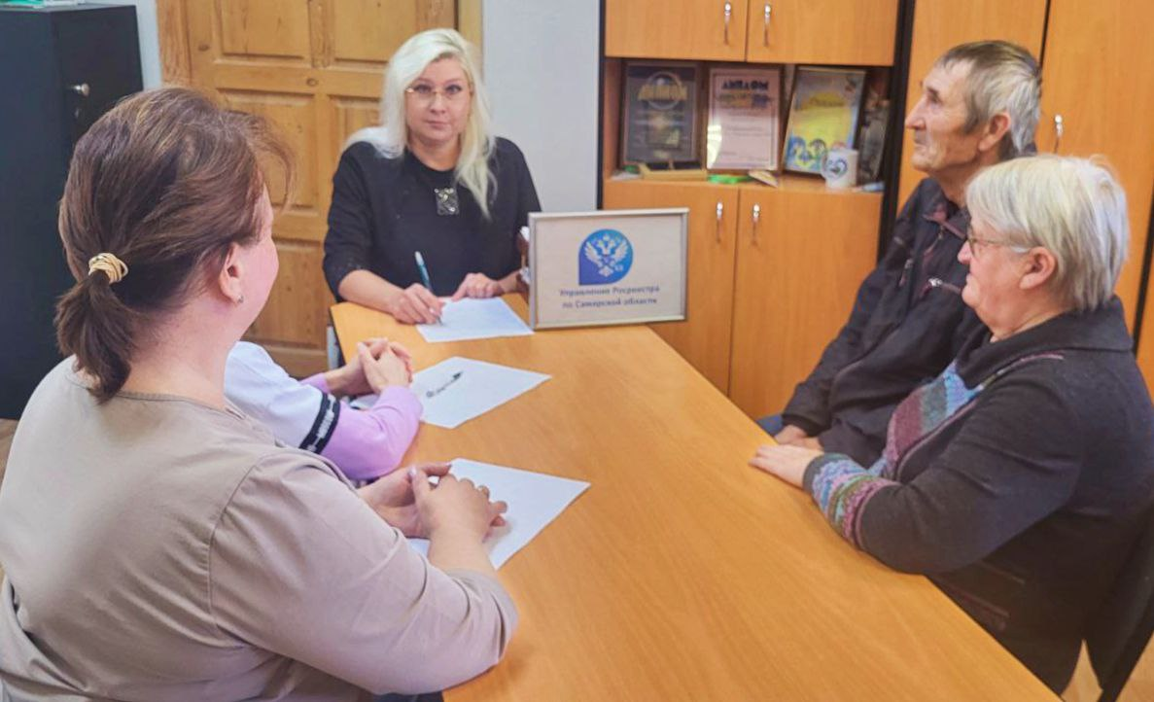

**02.10.2025**

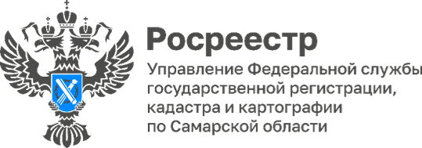

**Самарский Росреестр провел консультации граждан**

**в День пожилого человека**

В День пожилого человека в межмуниципальном отделе по г. Похвистнево, Камышлинскому, Клявлинскому и Похвистневскому районам самарского Росреестра прошли консультации для жителей «серебряного возраста».

Начальник территориального отдела **Ульяна Викторовна Полынкова** ответила на вопросы граждан, касающиеся государственного кадастрового учета и государственной регистрации прав на недвижимое имущество. На мероприятии также присутствовали представители филиала ППК Роскадастр и кадастровый инженер.

Супружеская пара пришла на прием, чтобы узнать как правильно совершается сделка дарения. В ходе консультации были подробно разобраны все особенности такой сделки с жилым домом и земельным участком. Согласно требованиям действующего законодательства, с 1 марта 2025 года совершение сделок с земельными участками возможно только с установленными границами.

Пенсионеры также задавали вопросы специалистам по предоставлению информации из Государственного фонда данных, что является компетенцией филиала ППК Роскадастр. Кадастровый инженер разъяснил нюансы внесения изменений в Единый государственный реестр недвижимости по уточнению местоположения границ земельного участка.

Начальник отдела также отметила, что с 13 января 2025 года все сделки по дарению недвижимости подлежат обязательному нотариальному удостоверению.

Материал подготовлен пресс-службой



Управления Росреестра по Самарской области